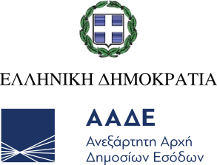
Αθήνα, 19 Δεκεμβρίου 2022

ΔΕΛΤΙΟ ΤΥΠΟΥ
ΑΑΔΕ: myAADE - Τα Αιτήματά μου: Ψηφιακά τα αιτήματα και για τον Υπεύθυνο Προστασίας Δεδομένων της ΑΑΔΕ

Ακόμα μία υπηρεσία προστίθεται στη λειτουργία της ψηφιακής πλατφόρμας, «Τα Αιτήματά μου», στο myAADE (myaade.gov.gr), η οποία διευρύνεται συνεχώς. Από σήμερα, εντάσσεται σε αυτή ο Υπεύθυνος Προστασίας Δεδομένων της ΑΑΔΕ.
Μέσα από «Τα Αιτήματά μου», ο ενδιαφερόμενος ή ο εκπρόσωπός του:
- Αφού ταυτοποιηθεί με τη χρήση των κωδικών TAXISnet
- Υποβάλει ψηφιακά το αίτημά του προς το «Αυτοτελές Τμήμα Υποστήριξης Υπεύθυνου Προστασίας Δεδομένων» της ΑΑΔΕ, επιλέγοντας από την κατηγορία «Λοιπές Υπηρεσίες» και ταυτόχρονα
- Ενημερώνεται για τα απαιτούμενα δικαιολογητικά, τα οποία επισυνάπτει ψηφιακά
- Παρακολουθεί την εξέλιξη του αιτήματός του από την προσωπική του θυρίδα, όπου λαμβάνει και την απάντηση της Υπηρεσίας.
Δείτε εδώ σε ποιες Υπηρεσίες της ΑΑΔΕ είναι δυνατή η υποβολή αιτήματος ψηφιακά μέσα από το https://myaade.gov.gr.

